Беседа 4. Значение труда в воспитании детей

Труд - основа развития и становления человека. Поэтому воспитание привычки к труду важно в любом обществе, независимо от социально-политического устройства последнего.


В Средней Азии детей рано начинали привлекать к участию в сельскохозяйственных и домашних делах. Особое значение в воспитании подрастающего поколения имели коллективные виды труда, являющиеся общепризнанными и надежными формами коллективной взаимопомощи, которые сохранились до настоящего времени. Народная педагогика считала, что чем раньше дети приучатся к труду, тем лучше. Проблемы трудового воспитания затрагивали Фараби (870-950) - основатель средневековой психологии Востока, Ибн Сина (Авиценна) (980-1037) философ, врач, педагог, Саади (1184-1291), Алишер Навои (1441-1501). Навои говорил, что труд украшает человека, благодаря труду человек совершенствуется.

Проблему развития человека в труде продолжают исследовать и современные педагоги.
Большое значение уделял трудовому воспитанию А. С. Макаренко. Он считал, что трудовое воспитание нужно начинать в семье. Он выделял пять основных моментов трудового воспитания. Приведем их в кратком изложении.

Первое, о чем должны помнить родители, - это то, что ребенок будет жить и трудиться в обществе. Ценность его будет зависеть от того, какое он сумеет принять участие в труде, от этого зависит его благополучие.

Второе - трудиться можно и по принуждению. Но принудительный труд не приносит радости. Если же труд является жизненной необходимостью человека, то отношение к нему совсем иное. От такого труда человек испытывает радость, подходит к такому труду, как правило, творчески. Творческий труд возможен тогда, когда человек любит свою работу, находит в ней удовольствие, когда у человека сформирована привычка к трудовому усилию. Ведь любой труд требует напряжения физических и духовных сил.

Третье - в труде важно взаимоотношение между людьми, умение устанавливать необходимые контакты, взаимодействовать, работать в коллективе.

Четвертое - в труде человек мужает как физически, так и нравственно.

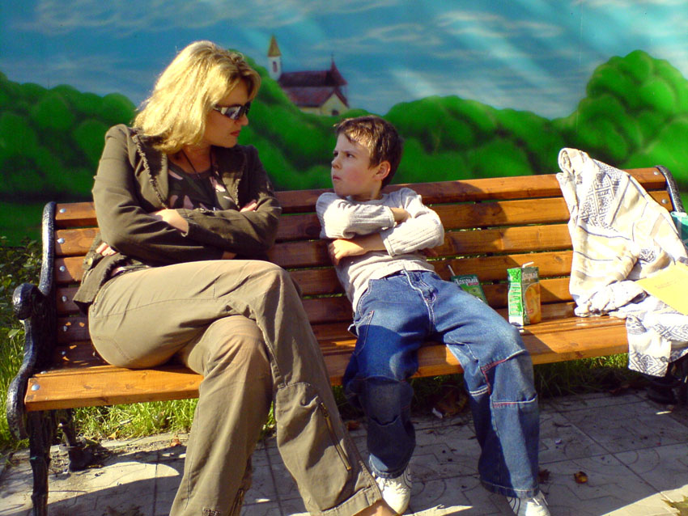
Пятое - труд имеет и большое личное значение. Мы знаем, сколь счастливы люди, которые многое умеют делать своими руками, и сколь несчастны те, кто перед каждым пустяком становится в тупик.
Все эти положения не потеряли своей актуальности и сегодня.

По мнению известного педагога В. А. Сухомлинского, труд - это основа всей жизни. В труде он выделял гармонию трех понятий: надо, трудно, прекрасно.

Ребенок начинает с самообслуживания, учебного труда. Постепенно он приобретает самые различные трудовые навыки. Очень важно показать ребенку значение труда в жизни общества и в личной жизни человека, особенно на личном примере родителей и близких.

Трудолюбие - это сфера эмоциональная. Ребенок должен испытывать радость от проделанной работы, от достигнутых результатов. Чем глубже эта радость, тем больше ребенок дорожит собой как человеком, осознает себя как личность.

Заставить трудиться крайне сложно, нужно найти такую мотивацию, чтобы ребенку захотелось выполнить предложенную работу, чтобы не только результат, но и сам процесс выполнения работы был для ребенка приятен. Наиболее эффективно работает ребенок, если вместе с ним работает взрослый, поддерживая и поправляя, при необходимости.

Древнегреческий ученый Демокрит писал, что постоянный труд делается легче благодаря привычке.

Самая большая беда, с которой прежде всего встречается ребенок - отсутствие трудолюбия, умения преодолевать трудности в овладении навыками труда.

Психологи утверждают, что источники способностей и дарований детей - на кончиках пальцев. От пальцев, образно говоря, идут тончайшие ручейки, которые питают источник творческой мысли. Не может быть трудолюбивым человек мало думающий, мало переживающий.

В семье, ведущей воспитание разумно, еще в дошкольные годы малыша приобщают к труду. Одно из главных приобщений - самообслуживание. Различные виды бытового труда и самообслуживания имеют большое значение в становлении "Я" ребенка. Первоклассник уже может совершенно самостоятельно стелить постель, следить за чистотой одежды, стирать мелкие вещи, пришивать пуговицы, штопать, разогревать еду, готовить простые блюда и многое другое. Излишней опекой родители только осложняют собственную жизнь и жизнь детей.

Чем разнообразней участие ребенка в бытовом труде семьи, тем быстрее растет его самостоятельность. Во всякой домашней работе можно найти посильное дело для младших.
Сначала поручайте лишь часть работы, а затем давайте ребенку выполнить всю работу от начала до конца.

У младшего школьника должны быть постоянные обязанности. Чем больше доверено младшему человеку, тем серьезнее он относится к порученному делу, тем быстрее растет его чувство ответственности и самоуважения. А это очень важно для утверждения нравственных начал формирующейся личности.

Очень полезно для ребенка, когда у него, помимо общих каждодневных обязанностей, есть еще общее с папой (мамой) или с другими членами семьи дело или увлечение. И начинаются такие дела с самых простых, постепенно усложняющихся. Для мальчика - разложить инструменты на свои места, для девочки - навести порядок в своих игрушках. Родительские требования должны быть разумными и понятными для ребенка, а главное - выполнимыми.

Желательно отвести часть времени на творческий труд, который бы увлекал ребенка своим содержанием, процессом работы, конечным результатом (разнообразными подходами). К сожалению, в домашних условиях этому виду деятельности детей придают в семье мало внимания. Но именно в таком, самостоятельно избранном, труде раскрываются, крепнут духовные силы и творческие возможности детей.

К труду нельзя принуждать. Постарайтесь лучше в доходчивой форме пояснить детям известное положение о том, что труд требует самого большого героизма.

Недопустимо прибегать к наказаниям трудом: нельзя в наказание заставлять мыть посуду, чистить картошку, мыть пол и т. д. Дело не в том, что ребенок, прошедший такое наказание, не воспылает любовью к труду, а в том, что он усвоит, что труд - это наказание. У хороших воспитателей есть правило: надо заслужить, чтобы тебе доверили дело, заслужить право трудиться - как награду.
Тот, кто с детства не приучен к труду, к бережливости, не вырастет рачительным хозяином. Великая заповедь народа, что любой труд почетен - незримо подрывается тоном пренебрежения, с которым иногда говорится о нем.

Возьмите обыкновенный предмет и обсудите с ребенком, из чего он сделан, и вы увидите длинную цепочку связей, даже сами удивитесь.

Отношение к труду тесно связано с двумя его сторонами - культурой и качеством. Хорошо организованная работа, в которой все продумано, спорится, как бы сама по себе идет, гораздо меньше утомляет нравственно и физически. Первое, о чем надо побеспокоиться - это привести в порядок рабочее место. Тогда в ходе работы все внимание будет сосредоточено на качестве, на поисках рациональных путей выполнения работы.

Дисциплина труда - важная цель и в то же время условия воспитания.

Детей желательно постоянно знакомить с трудом взрослых. Ребенок, который привык трудиться, как правило, хорошо и успешно учится.

